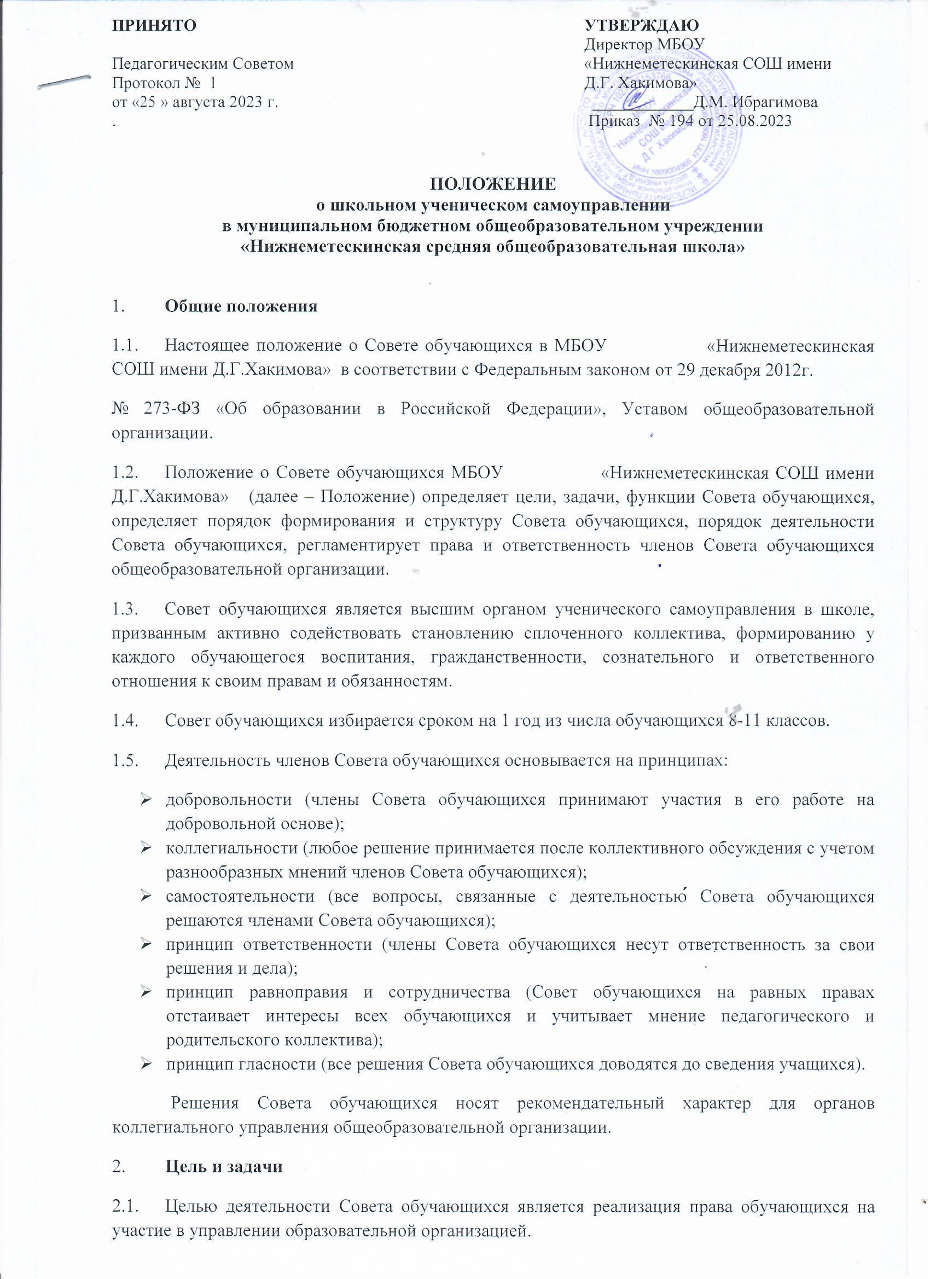
2.2. Задачи Совета обучающихся является:
- представление интересов обучающихся в процессе управления общеобразовательной организаций;
- организация работы по разъяснению прав, обязанностей и ответственности обучающихся;
- защита прав обучающихся;
- поддержка и развитие инициатив обучающихся;
- обеспечение сотрудничества между педагогами, родителями (законными представителями) и обучающимися;
- обеспечение демократизации и совершенствование учебно-воспитательного процесса;
- участие в утверждении и реализации рабочей программы воспитания в общеобразовательной организации;
- разработка предложений по повышению качества образовательной и воспитательной деятельности с учетом интересов обучающихся;
- содействие в проведении работы с обучающимися по выполнению требований Устава общеобразовательной организации, правил внутреннего распорядка и иных локальных нормативных актов по вопросам организации и осуществления образовательной и воспитательной деятельности.
- объединение усилий Совета обучающихся, педагогов и родителей (законных представителей) по реализации законных интересов обучающихся в процессе обучения в общеобразовательной организации;
- обеспечение информационной открытости деятельности Совета обучающихся.
3. Функции Совета обучающихся
3.1. Совет обучающихся принимает активное участие:
- в воспитании у обучающихся уважения к окружающим, сознательной дисциплины, культуры поведения, заботливого отношения к родителям, младшим и старшим товарищам;
- в проведении разъяснительной и консультативной работы среди обучающихся, о правах, обязанностях и ответственности участников образовательной деятельности;
- в привлечении обучающихся к организации внеклассной, внешкольной работы, учебно-исследовательской и общественной деятельности, технического и художественного творчества, экскурсионно-туристической и спортивно-массовой работе; в подготовке к новому учебному году.
3.2. Совет обучающихся оказывает содействие педагогам в воспитании ответственного отношения к учебе, привитии им навыков учебного труда и самообразования.
3.3. Совет обучающихся рассматривает обращения обучающихся, родителей (законных представителей) обучающихся, работников и других лиц в свой адрес, а также по поручению руководителя в адрес администрации общеобразовательной организации.
3.4. Совет обучающихся вносит предложения на рассмотрение администрации общеобразовательной организации, по вопросам организации образовательной и воспитательной деятельности.
3.5. Совет обучающихся координирует деятельность классных органов самоуправления.
3.6. Совет обучающихся содействует разрешению конфликтных вопросов: участвует в решении школьных проблем, согласовании интересов обучающихся, учителей и родителей, организует работу по защите прав школьников.
4. Полномочия и обязанности ШУС.
4.1. Совет обучающихся вправе решать любые вопросы, отнесенные Уставом образовательной организации и настоящим Положением к вопросам Совета обучающихся.
4.2. Совет обучающихся имеет право:
4.2.1. Проводить по необходимости на территории образовательной организации собрания;
4.2.2. Размещать на территории образовательной организации информацию, связанную с деятельностью Совета обучающихся в отведенных для этого местах и в школьных средствах информации, получать время для выступлений своих представителей на классных часах, педагогическом совете и родительских собраниях;
4.2.3. Направлять в администрацию образовательной организации письменные запросы, предложения и получать на них официальные ответы;
4.2.4. Знакомиться с нормативными документами образовательной организации, касающимися обучающихся и их проектами, вносить к ним свои предложения в установленном порядке;
4.2.5. Получать от администрации образовательной организации информацию по вопросам деятельности образовательной организации;
4.2.6. Представлять интересы обучающихся в администрации образовательной организации, на педагогических советах, собраниях, посвященных решению вопросов жизни образовательной организации;
4.2.7. Проводить встречи с директором образовательной организации по мере необходимости;
4.2.8. Проводить среди учащихся опросы и референдумы, касающиеся обучающихся;
4.2.9. Выступать с инициативой проведения дисциплинарного расследования по отношению к работникам образовательной организации, участвовать в проведении дисциплинарного расследования в отношении педагогов по фактам нарушения прав обучающихся;
4.2.10. Направлять своих представителей для работы в коллегиальных органах управления образовательной организации;
4.2.11. Пользоваться организационной поддержкой должностных лиц образовательной организации, отвечающих за воспитательную работу, при подготовке и проведении мероприятий;
4.2.12. Вносить в администрацию образовательной организации предложения по совершенствованию учебно-воспитательного процесса в установленном порядке;
4.2.13. Вносить в администрацию образовательной организации предложения о поощрении и наказании обучающихся, а при рассмотрении администрацией образовательной организации вопросов о дисциплинарном воздействии по отношению к обучающимся - давать заключение о целесообразности его применения, направлять своих представителей на заседания органов управления образовательной организации, рассматривающих вопросы о дисциплинарных проступках обучающихся;
4.2.14. Опротестовывать решения администрации и других органов управления школой, действия работников школы, противоречащие Уставу школы;
4.2.15. Опротестовывать решения администрации школы, касающиеся учащихся, принятые без учёта предложений Совета обучающихся;
4.2.16. Создавать при наличии возможностей образовательной организации свои средства распространения информации о своей деятельности;
4.2.17. Устанавливать отношения и организовывать совместную деятельность с советами обучающихся других образовательных организаций;
4.2.18. Использовать оргтехнику, средства связи и другое имущество образовательной организации на цели деятельности Совета обучающихся по согласованию с администрацией;
4.2.19. Представлять интересы обучающихся в органах и организациях вне образовательной организации;
4.2.20. Участвовать в формировании составов делегаций образовательной организации на мероприятиях местного уровня и выше;
4.2.21. Утверждать общий план работы Совета обучающихся на год;
4.2.22. Решать вопрос лишения членов Совета обучающихся полномочий в связи с нарушением настоящего Положения либо недобросовестным исполнением своих обязанностей;
4.2.23. Назначать повторные выборы взамен выбывших членов Совета обучающихся;
4.2.24. Утверждать регламент своей работы.
4.3. Совет обучающихся обязан:
4.3.1. Представлять и отстаивать законные интересы обучающихся при принятии образовательной организацией решений, затрагивающих эти интересы;
4.3.2. Осуществлять свою работу, соблюдая Устав образовательной организации и иные локальные нормативные акты;
4.3.3. Проводить мониторинг общественного мнения среди обучающихся по вопросам своей компетенции;
4.3.4. Принимать решения по рассматриваемым вопросам, информировать обучающихся, администрацию образовательной организации и родителей (законных представителей) обучающихся о принятых решениях;
4.3.5. Не реже одного раза в год отчитываться о своей работе перед обучающимися на общешкольной конференции обучающихся.
5. Права и обязанности членов Совета обучающихся
5.1. Член Совета обучающихся обучающихся обязан:
- добросовестно учиться;
- вести себя достойно, культурно;
- действовать на благо школы, заботиться о чести и поддержании ее традиций и авторитета;
- проявлять уважение к старшим;
- уважать взгляды и мнения других людей;
- активно участвовать в работе одного из Комитета (направления работы) Совета обучающихся, если он не избран Председателем или заместителем Председателя Совета обучающихся, добросовестно выполнять и иные поручения Совета обучающихся в интересах обучающихся.
6.2. Член Совета обучающихся имеет право:
- участвовать в заседаниях Совета обучающихся с правом решающего голоса;
- вносить предложения, проекты решений на заседания Совета обучающихся и Президиума Совета обучающихся;
- участвовать в организации мероприятий, проводимых Советом обучающихся или Комитетом (комиссией) Совета обучающихся; пользоваться имеющимися информационными и иными ресурсами Совета обучающихся;
- выражать свое особое мнение;
- обращаться за поддержкой в выполнении поручений к иным участникам образовательного процесса.

